**Пасхальная открытка**

Для поздравления друзей и родственников с праздником Светлой Пасхи можно сделать пасхальную открытку.

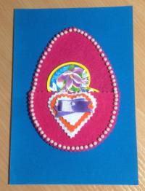

Материалы: цветной фетр, бархатная бумага, шёлковые ленточки, бусинки, х\б нитки, клей.

1.По шаблону обвести и вырезать деталь в форме яйца, кармашек, сердечки.

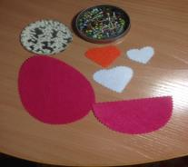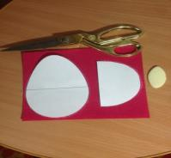

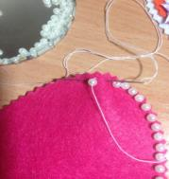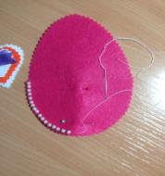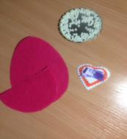2.Сердечки соединить межу собой с помощью шёлковой ленточки,

прикрепить к кармашку нитками или приклеить клеем. Обшить бусинками.

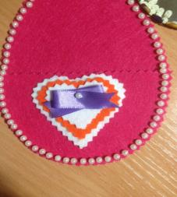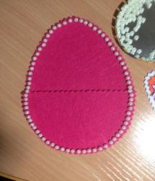

3. Приклеить форму яйца на картон, бархатную бумагу. Написать поздравление, вложить в кармашек.

